**Øvelser til multiplikation af sandsynligheder, permutationer og kombinationer**

**Opgave 1**

**Et billede, der indeholder tekst, Font/skrifttype, skærmbillede, algebra

Indhold genereret af kunstig intelligens kan være forkert.**

**Opgave 2**

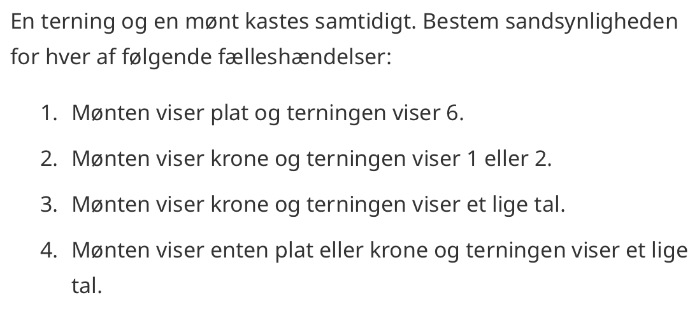

**Opgave 3**

**Et billede, der indeholder tekst, skærmbillede, Font/skrifttype, nummer/tal

Indhold genereret af kunstig intelligens kan være forkert.**

**Opgave 4**

**Et billede, der indeholder tekst, Font/skrifttype, skærmbillede, algebra

Indhold genereret af kunstig intelligens kan være forkert.**

**Opgave 5**

Vi forestiller os at vi skal trække kort fra et sæt af spillekort. I mange spil er rækkefølgen, vi får kortene i, ligegyldig. Vi kan nu udregne hvor mange mulige måder vi kan trække 5 kort ud af 52, til f.eks. poker. Dette er givet ved K(52,5), som nu udregnes via binomialkoefficienten.

**Opgave 6**

Vivi har 10 ulæste krimier stående på bogreolen. Hun vil have 3 af dem med på sin ferie. På hvor mange måder kan Vivi vælge de tre bøger?

**Opgave 7**

På hvor mange måder kan man vælge 5 spillekort ud af 52?